Vibrationen und Klima im Blick
B&R präsentiert neue I/O-Module für die Überwachung von Schaltschränken
Mit drei neuen I/O-Modulen der X20-Serie erleichtert B&R die Überwachung von Schaltschränken. Alle drei Ausführungen messen die Temperatur und die Luftfeuchtigkeit im Schaltschrank und speichern, wie lange die Werte in definierten Bereichen liegen. So lassen sich kritische Umgebungsbedingungen auch im Nachhinein auswerten. Zudem werden die Betriebsstunden und die Power-On-Zyklen im Modul gespeichert.
Rezepte dauerhaft speichern
Die Modelle X20CMR010 und X20CMR111 sind zudem mit 512kB nicht-flüchtigem User-Speicher ausgestattet. Der Speicher funktioniert ohne Batterie und ist daher wartungsfrei. Er kann genutzt werden, um Rezeptinformationen oder weitere Daten zu speichern. Muss die Steuerung getauscht werden, bleiben die Daten erhalten.
Integrierter Technology Guard
Zwei der neuen I/O-Module dienen als Technology Guard und können zur Lizenzierung von Software verwendet werden. Das ist besonders hilfreich, wenn keine USB-Schnittstelle für den Dongle zur Verfügung steht oder die USB-Schnittstelle aus Security-Gründen nicht verwendet werden darf.

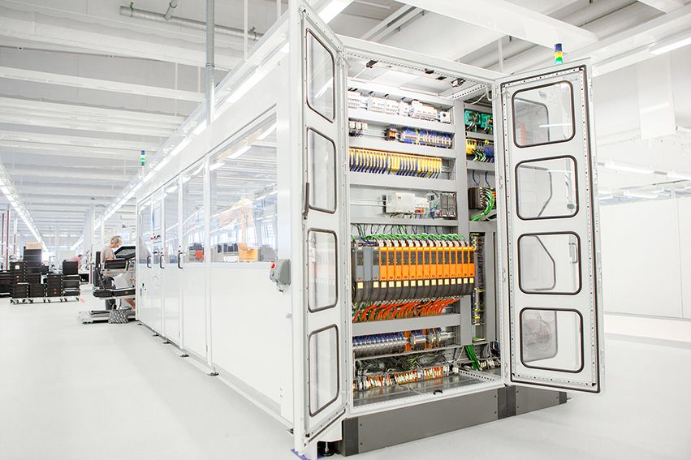
Die neuen I/O-Module messen die Temperatur und die Luftfeuchtigkeit im Schaltschrank und speichern, wie lange die Werte in definierten Bereichen liegen.

Über B&R
B&R, eine Division des ABB-Konzerns, ist ein weltweit führendes Unternehmen der industriellen Automatisierung mit Hauptsitz in Österreich. Als Branchenführer kombiniert B&R modernste Technologien mit fortschrittlichem Engineering. B&R bietet Kunden aus den unterschiedlichsten Branchen perfekte Gesamtlösungen in den Bereichen Maschinen- und Fabrikautomatisierung, Antriebs- und Steuerungstechnik, Visualisierung und integrierte Sicherheitstechnik. Lösungen für die Kommunikation im Industrial IoT - allen voran OPC UA, POWERLINK und der offene Standard openSAFETY - runden das Leistungsportfolio von B&R ab. Die Software-Entwicklungsumgebung Automation Studio ist wegweisend für zukunftsorientiertes Engineering. Mit innovativen Lösungen setzt B&R neue Standards in der Automatisierungswelt, hilft Prozesse zu vereinfachen und übertrifft Kundenerwartungen.
Weitere Informationen finden Sie unter www.br-automation.com

